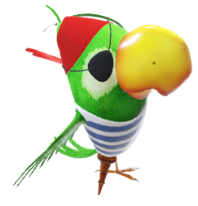
4. TÝDEN 25.-29.září 2023
PLÁN VÝUKY 3.B
TÝDEN EVROPSKÝCH JAZYKŮ

19.-30.9. 1.etapa třídní Velké námořní hry
Platba 200 Kč Klub přátel školy + 200 třídní fond
Zdravotním způsobilostem žáků s největší pravděpodobností končí platnost Prosím o dodání nové .
28.9. čtvrtek státní svátek 29.9. V pátek se jde normálně do školy.

Stále opakujeme učivo 2.roč.
ČJ – uč. do str. 15 ČJ-PS do str.9 Čít. - do str.12
Pravopis – Skupiny bě, pě, vě, mě– opakování a upevnění. Vlastní jména míst – obce, řeky, hory...
HLASITÉ ČTENÍ PO VÍKENDU V PONDĚLÍ z Čít .- str.8-9 bude známkováno.
Mat – do str.14 Sčítání a odčítání dvojciferných čísel do 100 zpaměti Násobení a dělení v oboru násobilky do 100 Řešení složených slovních úloh – možnost znázornění- nákresu- modelování
Prv – str.4-6 Domov – prostředí domova, orientace v místě bydliště, adresa bydliště žáka Rodina – příbuzenské a mezigenerační vztahy, oslavy, tradice Role členů rodiny, pravidla chování a soužití v rodině

